Знайти кут між параболами y = (x - 2)^2, y = - 4 + 6x - x^2 в точці їх перетину.​

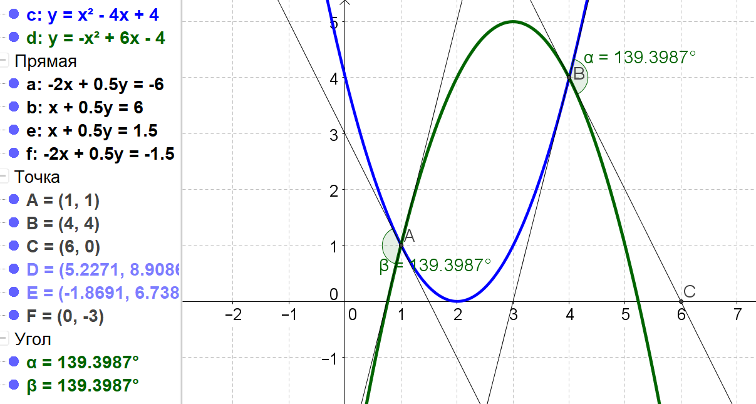
Находим координаты точек пересечения парабол.
(x - 2)^2 = - 4 + 6x - x^2,
x^2 – 4x + 4 = - 4 + 6x - x^2,
2x^2 – 10x + 8 = 0,
x^2 – 5x + 4 = 0, D = 25-4*1*4 = 9, √D = +-3.
x1 = (5 – 3)/2 = 2/2 = 1, y1 = (1 – 2)^2 = 1.
x2 = (5 + 3)/2 = 8/2 = 4, y1 = (4 – 2)^2 = 4.

Запишем уравнения касательной в общем виде:
y_{k} = y₀ + y'(x₀)(x - x₀)
По условию задачи x₀ = 4, тогда y₀ = 4
Теперь найдем производную:
y' = ((x-2)²)' = 2·x-4
следовательно:
f'(4) = 2·4-4 = 4
В результате имеем:
y_{k} = y₀ + y'(x₀)(x - x₀)
y_{k}=4+4·(x-4)
или
y_{k} = 4·x-12

Написать уравнения касательной и нормали к кривой y=-4+6*x-x^2 в точке M₀ с абсциссой x₀ = 4.
Решение.
Запишем уравнения касательной в общем виде:
y_{k} = y₀ + y'(x₀)(x - x₀)
По условию задачи x₀ = 4, тогда y₀ = 4
Теперь найдем производную:
y' = (-4+6·x-x²)' = 6-2·x
следовательно:
f'(4) = 6-2·4 = -2
В результате имеем:
y_{k} = y₀ + y'(x₀)(x - x₀)
y_{k}=4+-2·(x-4)
или
y_{k} = 12-2·x
Находим угол между касательными, используя их угловаые коэффициенты.
tg α = (k1 – k2)/(1 + k1*k2) = (4 – (-2))/(1 + 4*(-2)) = 6/(-7) = -6/7.
Угол равен arctg(-6/7) = arctg(-0,857142857) = -0,708626272 радиан или 139,3987054 градуса.

